Séance 6

Dans cette séance on s’est principalement concentrées sur la construction du R2D2.

La partie technique marche bien, mais on a des bugs des fois liés aux mauvaises liaisons des fils. Pour régler ce problème on va installer des plateaux en bois pour séparer les composants et scotcher les fils entre eux.

On a réfléchi à la manière dont on va poser les plateaux pour que tout soit accessibles, les plateaux seront en bois donc utilisation de Inkscape et la découpe laser, ils seront vise par un entretoise.

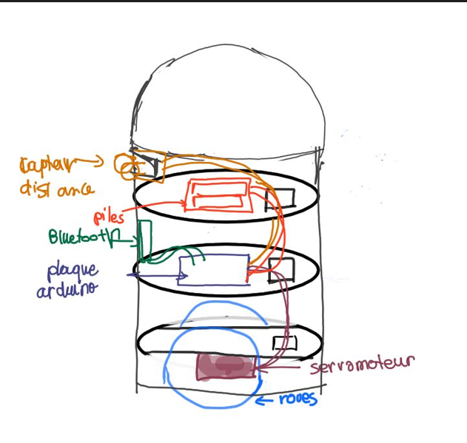

Valentine s’est occupée de la partie inkscape

On avait quelques soucis de construction :

La tête du R2D2 ne s’emboitait pas bien avec le corps.

La 3eme roue est trop petite pour les autres roues,

Et la piece permettant de joindre le bras au corps ne s’était pas imprime,

J’ai modélise des pièces sur oneShape pour régler ce problème et j’ai lancé l’impression 3D.

Piece pour la tete:

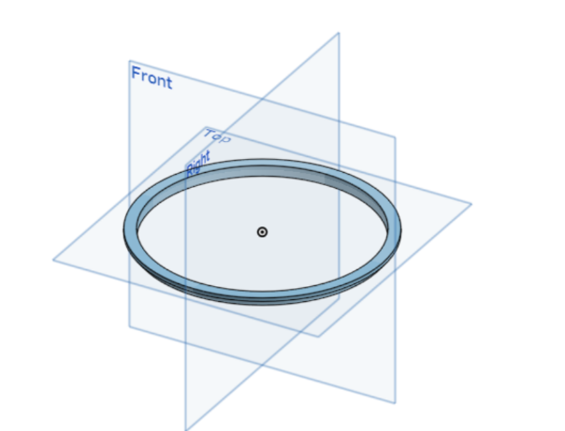

Piece pour le bras :

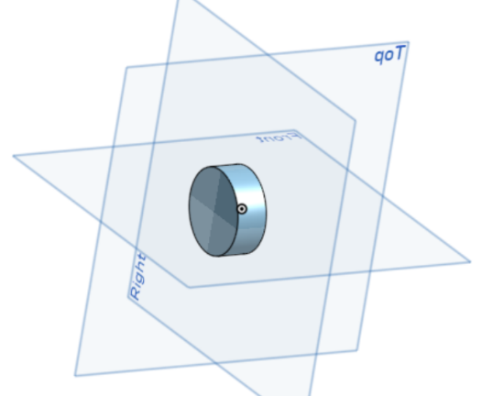

Piece pour la roue :

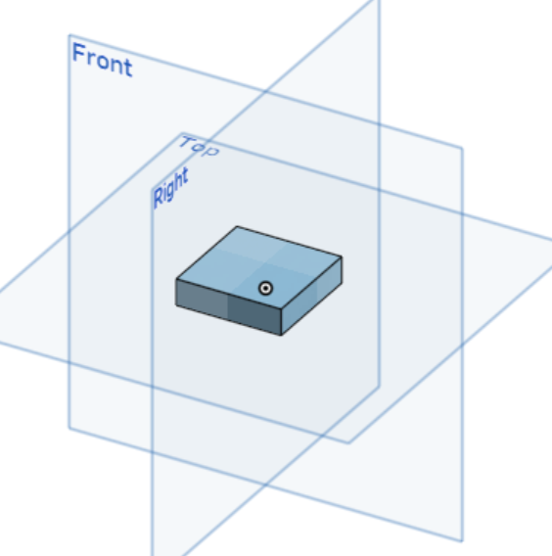

On va construire le R2D2 après avoir fini la découpe laser.

On souhaite avoir la possibilité d’ajouter du son R2D2, sauf que ça va nécessite de passer à une carte arduino plus puissante : la carte méga.